广东省外语艺术职业学院

高等职业教育人才培养质量 年度报告
（2015）



二○一四年十二月

目 录
前 言 1
一、办学理念与定位 1
(一)办学理念 1
（二）人才培养定位 1
二、基本办学条件 1
（一）办学资源 1
（二）师资队伍建设 2
（三）办学经费 3
三、人才培养质量 5
(一)学生与发展 5
(二)综合素质教育成效 15
（三）就业质量 17
四、学院教学改革 23
（一）人才培养模式改革及成效 23
（二）专业结构调整及成效 25
（三）校企合作及成效 27
（四）信息化建设及成效 34
（五）国际化办学及成效 35
五、政府办学支持 38
（一）政府资金支持 38
（二）政府项目支持 38
（三）政府政策支持 39
六、社会服务及成效 40
（一）尽职尽责当好教育部门的参谋和助手 40
（二）积极主动为地方提供各类培训服务 41
七、问题与展望 43
（一）促进内涵发展和人才培养质量提升 43
（二）高质量推进省级示范性院校建设，促进学院人才培养质量和水平提升 43
（三）加强协同创新体制机制建设，探索多样化的人才培养模式改革 43

前 言
广东省外语艺术职业学院创办于2001年12月，是由原广东省教育厅两所直属重点师范学校——“广东外国语师范学校”和“广东艺术师范学校”合并升格而成的一所高职院校。30多年的师范办学经历，特别是近10多年的高职教育实践，学院始终坚持服务于广东文化强省和教育强省的建设，主要致力于培养高素质的教师教育、外语、艺术类技术技能型专门人才，已经形成了较为鲜明的办学特色，取得了较为明显的办学成效。
学院设有外语系、国际商务系、音乐系、美术系、学前教育系、信息技术系、中文系、舞蹈系、思想政治理论课教学部、基础部及继续教育学院等11个教学单位。现有专任教师323人，开设了24个专业、38个专业方向，全日制在校生10167人。近三年毕业生最终就业率平均为98.36%，新生报考率、报到率一直稳居全省高职院校前列。学院先后获得了“全国学校艺术教育先进单位”、“广东省职业教育工作先进集体”、“广东省中小学教师继续教育工作先进单位”等众多荣誉称号。
2012年8月，我院被广东省教育厅、财政厅确定为广东省示范性高职院校培育项目建设单位（见《广东省教育厅 广东省财政厅关于确定第二批广东省示范性高等职业院校建设项目立项建设单位的通知》粤教高函﹝2012﹞124号）；2013年8月学院顺利通过省示范性高等职业院校培育项目验收，并完成省示范校建设项目申报，进入三年建设期；2014年9月，学院省示范性高职院校建设项目顺利完成中期检查各项工作。

一、办学理念与定位

(一)办学理念
大力发展服务于文化艺术产业、现代服务业的专业，通过专业结构调整，不断优化专业布局，深化人才培养模式改革，进一步建立与完善校企合作、产学结合的办学机制；完善以能力为本位、体现产学结合特色的专业课程体系；推动专业设置与产业需求对接、课程内容与职业标准对接、教学过程与生产过程对接、毕业证书与职业资格证书对接、职业教育与终身学习对接，强化职业教育的技术技能积累作用，提高人才培养质量。加强对学生职业核心能力的培养，进一步探索适应高职教育特点的教学方法和手段，做大做强职业教育，打造学院职业教育品牌，培养适应企业和社会需求的技术技能型人才。

（二）人才培养定位
学院以培养职业素质高、就业能力强、发展潜力大的技术技能型人才为目标，培养具备“双核”（职业核心能力和专业核心能力）人才，以促进学生终身可持续发展能力的形成。学院打破以往较为单一的“老师+课本+课室”的教学模式，积极实施“4+1”课程体系，“4”即职业核心能力课程模块、基础素质类课程模块、专业基础课程模块、专业核心课程模块，“1”即专业拓展课程模块。探索体验学习、探究学习、自主学习等多元化教学方式改革。学院以“三会两中心”（“三会”即：校企合作管理委员会、专业指导委员会、教学指导委员会，“两中心”即职业核心能力发展中心、项目教学中心）为抓手整合多方资源，不断完善制度体系及运行机制建设。开展多学制高职人才培养探索，建立中高职人才培养衔接体系。

二、基本办学条件

（一）办学资源
学院现有燕岭、五山两个校区。校区面积183910.3平方米，教学行政用房78861.09 平方米，固定资产总值39466.73万元，教学仪器设备总值6370.28万元，生均 6234.98元/生，馆藏图书55.44万册，电子图书5952.5GB。全日制在校生10167人，折合在校生10217人，教师总数（折算）716人，生师比25.31：1。学院基本办学条件和学院资源见下表。
表2-1 学院资源表
院校代码 | 院校  名称 | 指标 |  | 单位 | 2013年 | 2014年
 |  | 1 | 生师比 | — | 16.9:1 | 25.31：1
 |  | 2 | 双师素质专任教师比例 | % | 76.73 | 81.42
 |  | 3 | 专任教师人均企业实践时间 | 天 | 36 | 30.4
 |  | 4 | 企业兼职教师专业课课时占比 | % | 11.80 | 13
 |  | 5 | 生均教学科研仪器设备值 | 元/生 | 5,933.78 | 6234.98
 |  | 6 | 生均校内实践基地使用时间 | 学时/生 | 39.60 | 40
 |  | 7 | 生均校外实习实训基地实习时间 | 天/生 | 60 | 60

（二）师资队伍建设
1.教师队伍结构
学校现有专任教师323人，校外兼职教师270人，兼课教师78人，生师比为25.31：1。
（1）专任教师
学校现有专任教师323人，人均企业实践为30.4天。教师队伍数量能够满足教学科研要求，年龄、职称和学历结构日趋合理。我院目前教师中高级职称113人；具有硕士以上学位的教师232人；“双师”素质教师271人，双师素质专任教师比例为81.42%。
图2-1 专任教师情况
（2）兼职教师
通过强化校企合作，全面推进“兼职教师建设工程”，学院已建立一个由企事业单位一线工作的技术人员及能工巧匠组成的优质兼职教师资源库，聘请兼职教师270名，其中具有高级职称或高级技能的兼职教师119人，占总兼职教师44.07%。
2.高层次人才培养
学院非常重视高层次人才的培养，通过投入大量经费、营造“尊重劳动、尊重知识、尊重人才、尊重创造”的良好环境、实施“领军人才工程”、“青蓝工程”等，不断扩大了人才优势。现有国家级优秀教师、全国艺术教育工作先进个人、南粤优秀教师等高层次人才56人。
图2-2 高层次人才情况分析图

（三）办学经费
1.2013年办学经费总收入及构成
2013年学院办学经费总收入19,480.48万元，其中财政经常性补助收入7,202.33万元，中央、地方财政专项投入3,361.83万元，学费收入(包含住宿费) 6,579.80万元，社会捐赠10.55万元，其他收入2,325.97万元，收入构成情况如下图。

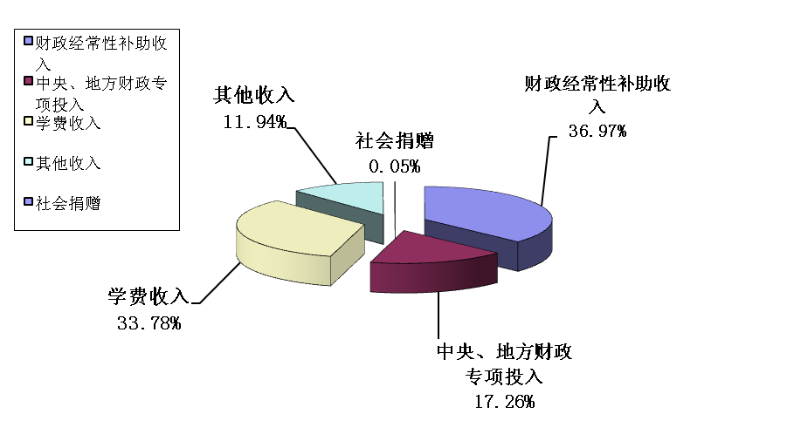
图2-3 2013-2014学年年度办学经费总收入构成
2.生均培养成本的公私构成
学院办学经费总收入为19,480.48万元，主要来源为财政经常性补助收入（占比36.97%）和学费收入（占比33.78%）。全院共有在校生10167人，生均培养成本为1.61万元，其中政府投入为主体，占总投入比为59.09%，学费收入及其他收入负担部分占比40.91%。
3．2013年办学经费总支出及构成
2013年学院办学经费总支出为16,333.12万元，其中基础设施建设576.86万元，设备采购1,321.17万元，日常教学1,831.41万元，教学改革及研究612.60万元，师资建设170.32万元，图书购置98.00万元，其他支出11,722.78万元，支出构成如下图。
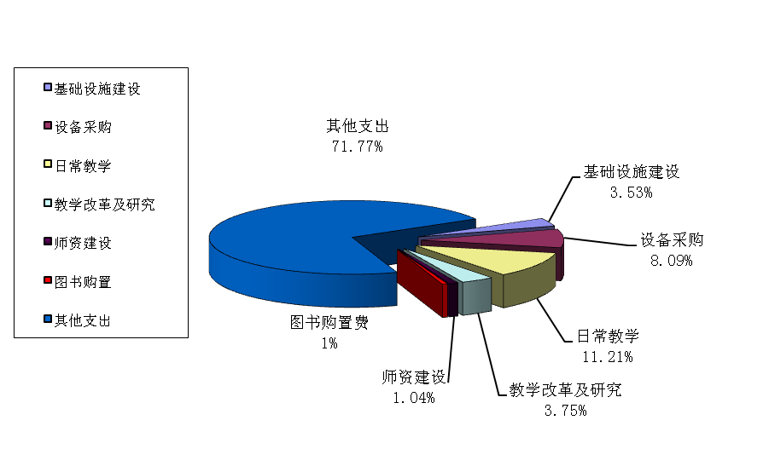
图2-4 2013-2014学年年度办学经费总支出构成
4.收入与支出比率
学院办学经费总收入为19,480.48万元，总支出为16,541.317万元，收入支出比率为1.19。

三、人才培养质量
表3-1 学院计分卡
院校代码 | 院校名称 | 指标 |  |  | 单位 | 2013年 | 2014年
 |  | 1 | 就业率 |  | % | 96.14% | 99.61%
 |  | 2 | 月收入 |  | 元 | 2710 | 2582
 |  | 3 | 理工农医类专业相关度 |  | % | 97.26% | 52.27%
 |  | 4 | 母校满意度 |  | % | 92% | 正委托麦可思调查
 |  | 5 | 自主创业比例 |  | — | 0.74% | 0.29%
 |  | 6 | 雇主满意度 |  | % | 98% | 99%
 |  | 7 | 专业大类月收入 | 农林牧渔大类 | 元 | — | —
 |  |  |  | 交通运输大类 | 元 | — | —
 |  |  |  | 生化与药品大类 | 元 | — | —
 |  |  |  | 资源开发与测绘大类 | 元 | — | —
 |  |  |  | 材料与能源大类 | 元 | — | —
 |  |  |  | 土建大类 | 元 | — | —
 |  |  |  | 水利大类 | 元 | — | —
 |  |  |  | 制造大类 | 元 | — | —
 |  |  |  | 电子信息大类 | 元 | 2871 | 2679
 |  |  |  | 环保、气象与安全大类 | 元 | — | —
 |  |  |  | 轻纺食品大类 | 元 | — | —
 |  |  |  | 财经大类 | 元 | 3461 | 2496
 |  |  |  | 医药卫生大类 | 元 | — | —
 |  |  |  | 旅游大类 | 元 | — | —
 |  |  |  | 公共事业大类 | 元 | 无毕业生 | 2495
 |  |  |  | 文化教育大类 | 元 | 2680 | 2543
 |  |  |  | 艺术设计传媒大类 | 元 | 2646 | 2871
 |  |  |  | 公安大类 | 元 | — | —
 |  |  |  | 法律大类 | 元 | — | —

(一)学生与发展
学院继续践行以学生为本的理念，围绕着学生成长成才，在学生管理、学生社团培育、学生服务及学生关爱工程等方面以促进学生全面发展作为根本目标，努力实现从“管住”学生到“发展”学生的转变和超越。
1.学生管理
（1）目前本校共有56名专职学生管理人员。其中专职辅导员37人，占69.81%；男性19名，占35.84%，女性34名，占64.51%；具有硕士研究生及以上学历的共有35人，占66.04%，具有本科学历的共有18人，占33.96%；具有高级职称的共有6人，占11.32%，中级职称的具有26人，占49.57%，初级职称10人，占18.87%。
(2) 通过学生工作信息员这支队伍，引导学生民主参与学校管理，对学生管理现状进行调研，并撰写报告。参与的调研有：广外艺学子心目中“十大优质行为”和“十大不良行为”。同时，让他们承担以下几种角色：帮助学院收集学生信息的“情报员”，监督学院教育教学和管理服务质量的“督察员”，加强学院与学生之间交流的“联络员”。通过这些工作，一是有利于激发学生参与学校管理的主动性和积极性，促使办学治校从传统的权威型向现代的民主型转变；二是有利于直接地获得来自学生中最真实的呼声和需求，更好的促进学院各项工作特别是学生工作更好的服务学生的成长成才需要。
(3)分校区组织学生代表进行座谈（包括毕业生座谈会、校友座谈会等），引导学生（在校生、毕业生及校友）密切关注和监督学院的工作运作，对相关工作的不足之处提出建议或意见，对学院的发展献言献策。座谈的主题广泛，包括后勤服务管理、评优助困机制等等。
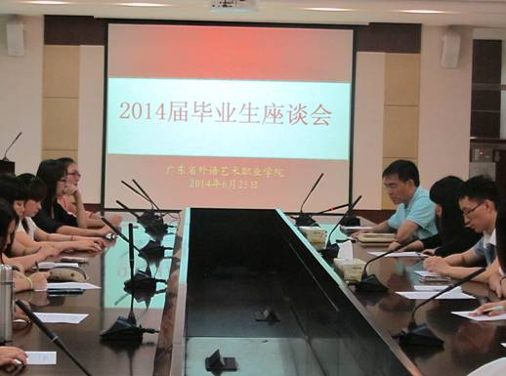
图3-1 召开毕业生代表座谈会
2.学生社团
学生社团组织是学生综合素质培养和校园文化建设的重要平台，在提高学生的团队合作、与人沟通、解决问题、自我管理、创新等职业核心能力方面发挥了重要作用，有利于培养学生良好的兴趣，促进学生身心健康全面的发展。截止2013-2014学年，我院现有学生社团52个，其中专业学习类24个，理论社科类11个，文娱类10个，体育类7个，成员3728人。
表3-2 学院社团一览表
社团类别 | 名称 | 数量
专业学习类 | 英语俱乐部、英语教学社、花絮语口语社、和樱社、志愿者协会、心理协会、外文电影欣赏协会、职业生涯规划社、英语社、跨文化交际协会、爱乐者协会、歌曲创作协会、拉丁舞俱乐部、民乐团、服装设计社、英语俱乐部、志愿者协会、商务学习协会、凝忆摄影协会、计算机协会、语言艺术协会、人力资源管理协会、秘书协会、国标舞协会 | 24
理论社科类 | 粤语协会、逸轩书画社、津渡文学社、旅游协会、大学生就业协会、大学生心理协会、绿叶环保协会、演讲与口才协会、人才导航社、微博协会、心悦读书社 | 11
文娱类 | 艺术团、猎影摄影协会、蒲公英动漫社、影魅舞蹈社、千缘话剧团、吉他协会、心韵工艺坊、轩雅棋艺社、Yoga协会、炫武协会 | 10
体育类 | Fire篮球社、排球俱乐部、羽毛球俱乐部、乒乓球俱乐部、跆拳道俱乐部、毽球协会、Free轮滑社 | 7
我院学生社团继续推行“一社团一品牌”的良好运作机制，每个社团重点打造一个精品活动，如原创歌曲大赛、新生演讲大赛、现场征文大赛、简历制作大赛、普通话朗诵艺术大赛、“心理健康节”、现场书画比赛、篮球联赛、羽毛球比赛等等，使学生在社团活动的组织和参与中提升个人素质，提高个人修养。同时，这一学年来，我院以学生社团为主要阵地，全力建设学生职业核心能力培养基地，全面培养学生的职业核心能力。

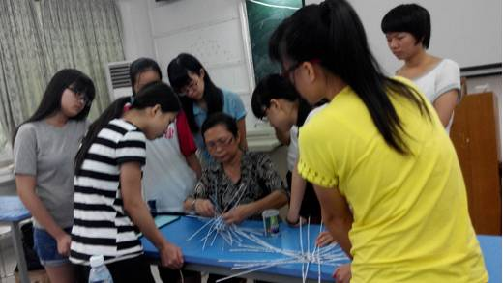
图3-2 学生社团开展的丰富多彩的活动
3.学生服务
(1)学院高度重视学生心理健康教育工作。我院设有心理咨询中心，设专职教师开展心理服务工作。总的服务理念是以提高全体学生心理素质为主，辅导个别学生心理问题为辅。第一，持续推进上下贯通的心理健康教育四级网络体系：学校（心理研究与咨询中心）——系（二级心理辅导站）——班级（心理委员）——宿舍（舍长），有力推进学生的心理健康教育工作。第二，从学生成长心理需要出发开展心理服务。根据学生成长的规律，设计一体化一条龙的教育内容，涵盖学生从入学到毕业主要涉及的心理健康问题，以年级纵向划分为三个阶段完成。第三，开展满足学生心理需求的主题活动。着重开展“信心·用心·怡然我心”——第九届“5·25，我爱我”大学生心理健康节。本次心理健康节为期一个月，开展了“寻找笑脸摄影比赛”——笑满广外艺第四届快乐之星评选活动、爱鼓励——“给心灵的天空，涂上健康的颜色”第四届我最喜爱的心理健康格言征集、爱读书——我最爱的一本“心灵鸡汤”感言征集、让心灵去旅行系列活动、心理健康系列讲座、心随影动——系列心理电影欣赏、爱原创——心灵微故事创作比赛、“让心灵自由放歌”第四届歌曲填词演绎比赛、心理漫画大赛、我爱我——第七届校园心理剧比赛以及闭幕式暨颁奖典礼等系列心理健康教育活动。参与的学生达7000多人次。第四，开展个别心理辅导服务。持有国家级心理咨询师资格证及高校心理咨询师上岗证的心理咨询师为学生提供心理辅导服务；经过严格选拔，专业培训的朋辈辅导队伍为学生提供朋辈心理辅导服务。

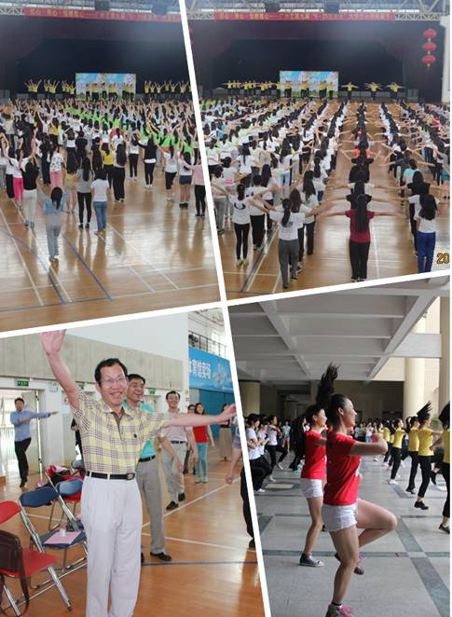
图3-3 开展系列心理健康素质拓展活动
（2）构建立体的就业教育体系。我院积极推进就业教育的全程化、系列化，形成了必修课、选修课、网络课程和第二课堂活动相结合的就业教育体系。从低年级开始进行职业生涯规划教育，教育、引导学生规划、设计自己的学业与职业生涯，使其确立远大的职业理想和可行的实施步骤；对三年制二年级及五年制三年级学生，引导他们在围绕职业目标抓紧学习的同时，对自身生涯规划加以审视、修订；对毕业班学生，主要根据择业期的特点与困惑进行政策、程序、技巧和心理调适等方面的具体指导。
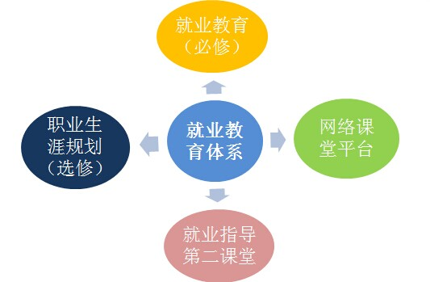
图3-4 立体的就业教育体系
另外，为了满足学生个性化就业指导的需求，我院采取了多举措的个性化指导。如在心理咨询中，专门安排具有心理咨询资格的专职就业工作人员值班，为学生提供个性化就业心理指导。此外，各系专职就业工作人员每周两次下宿舍，对学生进行个性化就业指导。我院就业指导办公室，作为学生就业指导的大本营，随时欢迎学生前来咨询，并在就业信息网设立“网上问答”专栏，24小时之内回答学生关于就业方面的疑问。目前，我院还在筹备并拟将成立就业指导咨询室，满足学生的个性化指导需求。
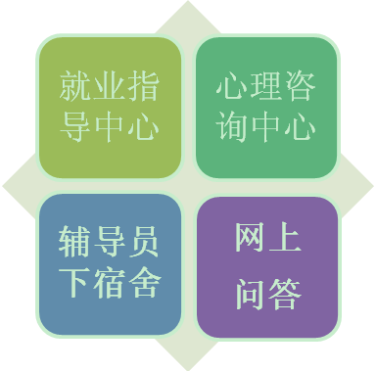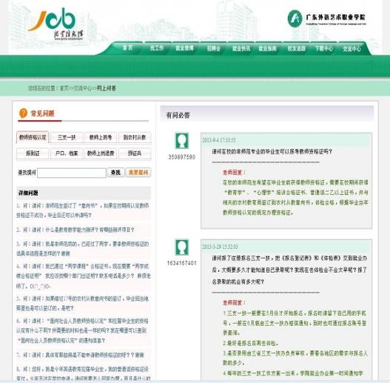
图3-5 “四位一体”的个性化就业指导体系及就业信息网网上问答板块个性指导
我院加强就业指导工作队伍的专业化建设，配备专兼职就业指导教师16名，中级职称以上教师占80%；在经费投入方面，坚持年度经费不低于毕业生生均300元/年，并根据需要及时追加；开通了毕业生就业信息网，开发了数字化学工系统，开通了就业微博，就业微信公众号、就业信息QQ群，购买了就业专用短信息平台；嵌入使用“全国大学生就业信息一站式服务系统”，学生通过这些渠道就可方便地查询就业信息、接受就业创业指导。通过就业网、就业微博、宣传栏、QQ群、微信群、数字化学工系统等现现代化手段发布就业信息，形成全天候、全覆盖就业信息服务体系。
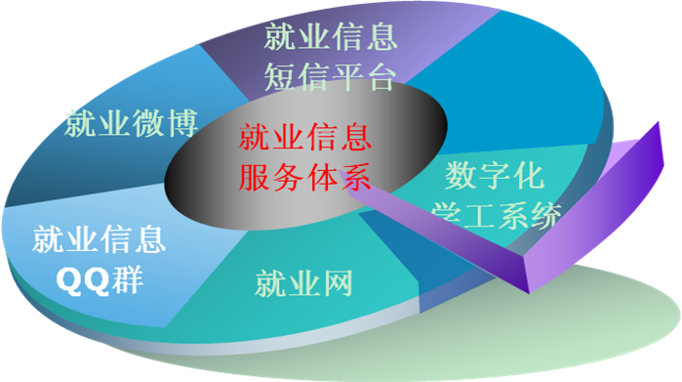
图3-6 一体化就业信息服务体系
形成“五位一体”的就业政策宣传体系。为做好就业政策的宣传，学院通过为毕业生编写《毕业生就业指南》、为用人单位编印《广东外语艺术职业学院毕业生资源信息》等宣传资料、开展就业政策宣传月、将就业政策内容列入主题班会、举办就业政策漫画大赛、利用网络等形成“五位一体”就业宣传体系，全方位的开展就业政策的宣传，使学生充分了解和掌握相关的就业政策。并根据我院学生特点，创新性地编写了《就业政策漫画》一书，提高了政策的吸引力和帮助学生充分理解政策，此举，受到省高校毕业生就业指导中心的表扬认可。
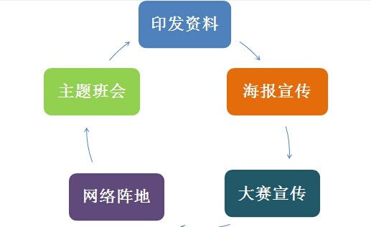
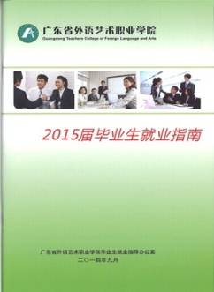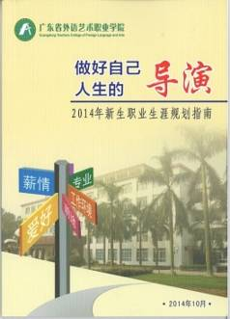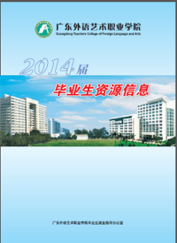
图3-7 “五位一体”的个性化就业宣传体系
根据麦可思调查数据，我院 2013届毕业生接受“辅导简历写作”求职服务的比例（47%）最高，其有效性（84%）最高；其次是学校发布招聘岗位信息服务占38%，有效性达到72%。2014年我院到校招聘企业485家，提供就业岗位6861个。
图3-8 2013届毕业生接受母校提供的求职服务并认为其有效的人数%
数据来源：麦可思-《广东省外语艺术职业学院社会需求与培养质量年度报告》（2014）
(3)学院积极组织学生参加医疗保险，切实保障学生医疗保障权益。我院通过各种方式开展宣传，全力推进统一组织学生参保工作。2013—2014学年我院在校生10167人，参保学生9863人，参保率达97.01%。参保率继续稳步提高。
表3-3 本校2013—2014学年学生参加城镇居民基本医疗保险情况
全日制在校人数 | 参保人数 | 本年度参保率 | 上年底参保率 | 比上年度增长
10167 | 9863 | 97.01% | 96.37% | 0.64%
统一为学生购买校园责任险，全力完善学生医疗保障体系。我院在全力推进学生统一参加城镇居民基本医疗保险的同时，统一为学生购买校园责任险，为学生意外伤害提供了有力的医疗保障，完善了学生医疗保障体系。确实做到在校生每年都100%参保。
表3-4 近两年学生购买校园责任险情况
序号 | 学年 | 在校生人数 | 单笔险费 | 险费总额
1 | 2012—2013 | 9557人 | 8元 | 76456元
2 | 2013—2014 | 10167人 | 8元 | 81336元
4.学生关爱工程
学院不断开展渠道，多方筹措学生资助资金，确保家庭经济困难学生顺利完成学业。2013-2014学年，国家和广东省的大力支持我院资助工作，下达资金高达440.05万元；同时我院也从学院事业收入中提取5%，实际资助资金达到267.75万元。我院利用资助资金设立各类奖学金、学院自强之星等激励机制，引导家庭经济困难学生通过自己的奋斗获得资助，资助资金达到127.72万元；设立国家助学金、学院助学金等资助机制，资助所有家庭经济困难学生，资金达到318.8万元；设立国家助学贷款、生源地助学贷款等贷款机制，鼓励家庭经济困难学生感恩诚信获得资助，资金达到180.35万元；设立勤工助学等劳动机制，培养家庭经济困难学生通过自己劳动付出获得资助，资金达到76.17万元。
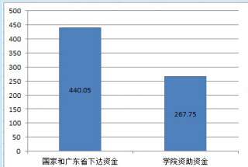
图3-9 2013-2014学年资助经费总表（单位：万元）
多项措施开展育人工作，提升家庭经济困难学生综合素质能力。一直以来，我院认真贯彻、落实上级文件的要求，结合工作计划，开展家庭经济困难学生助学工作，实现助学工作从单纯的物质资助到物质资助、精神引领、心理疏导、能力锻炼为一体的助学模式。我院进一步开展“菁英学校”培训活动，以培养“高强大”人才为指导，以育人为本，服务于我院家庭经济困难学生的成长、成才；推进“燎原基金”运作新模式,学生在校期间接受基金资助，毕业后按约定回报学院、回报社会；继续推进学生重大奖项通过全院评选展示推荐会确定，培养学生争创优秀，确实提升学生综合素质；开展“一对一”帮扶家庭经济困难学生活动，第一批参与的教职工28人，共帮扶家庭经济困难学生29名，不仅每月给予受帮扶学生经济帮扶，而且开展学业辅导、心理疏导、就业指导等精神和能力帮扶；开展家庭经济困难学生社团活动，以学生活动形式丰富困难学生校园生活。学院通过以上措施帮助学生树立自立、自助、自强意识，学会感恩，促进家庭经济困难学生成长成才。

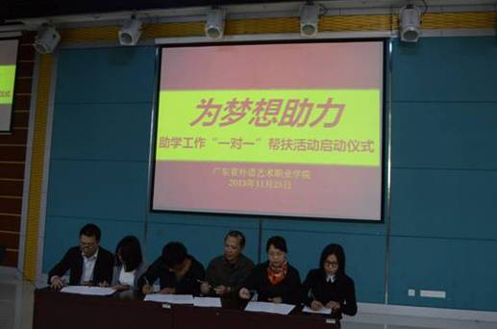
图3-10 学院开展系列资助育人活动

(二)综合素质教育成效
2014年学院被评为第四届全国职业核心能力优秀单位。
学院根据“职业素质高、就业能力强、发展潜力大”（简称“高强大”）的人才培养目标要求，通过建设学生职业核心能力培养体系、实施“HAPPY365”学生综合素质培养体系、增强“服务型团学组织”服务能力等措施，全面推进学生综合素质教育进程，在校外各项赛事中取得了丰硕的成果。
1.设学生职业核心能力培养体系。目前，该体系以省级示范校建设项目为依托，通过“课程点拨+活动历练+管理养成”三位一体的培养途径，全方位培养学生职业核心能力。
第一、将学生第二课堂活动打造成职业核心能力培养平台。在我院，第二课堂活动已经不是过去的“为活动而活动”，而是被赋予历练职业核心能力的重要平台。各类活动项目按照课程标准，设计历练职业核心能力的过程和目标，《社会实践》、《职业化管理的勤工助学》、《学生社团建设》、《心理健康教育》等学生职业核心能力培养活动项目已完成课程化，活动历练成效初显，对学生吸引力不断增强。
第二、首次开设《礼仪训练》、《职业沟通》两门必修课，并召开职业核心能力培养系列主题班会课和主题讲座，让学生认识职业核心能力在职业发展和人生幸福中的重要作用，了解培养历练途径，提高培养的自觉性，受到学生的欢迎。
第三、完善各类学生成长过程管理服务制度，加强对学生日常行为的管理与指导；加强学习生涯规划、职业生涯规划指导和就业指导，促使学生合理评价自我，明确大学阶段的成才目标，唤醒职业愿景，强化职业核心能力学习历练的源动力，提高求职综合竞争力；重视学生的自我管理作用；发挥教职工校园生活中对学生言传身教的作用，中层干部做示范，从党员做起、从管理人员做起，带动全体教职工在日常教育、管理、服务过程中渗透对学生职业核心能力的培养，全方位引导学生“自主学习、自觉修身、自励发展”。
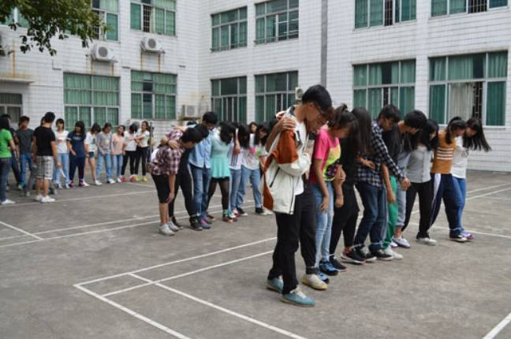
图3-11 开展学生团队合作拓展训练
2.实施“HAPPY365”学生综合素质培养体系。为提高我院学生综合素质，紧密结合“学生职业核心能力培养机制建设”这一省级示范性高等职业院校建设项目方案，我院构建了一个“HAPPY365”学生综合素质培养体系，并在全院学生中开始实施。“HAPPY365”从字面看是指快乐每一天，更为重要的是表达教育的本质在帮助学生追求快乐生活、快乐成长、快乐发展。其延伸和我们赋予它的内涵的核心内容包括：培养我院学生的五项特质，即：Honest——诚信，Ambitious——笃志，Painstaking——勤奋，Polite——知礼，Youthful——阳光；开展“三美五进六能力”（“365”）学生文明修身教育和职业核心能力培养，即语言美、行为美、形象美（“三美”）进教室、进图书馆、进宿舍、进饭堂、进第二课堂（“五进”），引导学生努力锻造六项职业核心能力，包括：自我管理能力、与人交流能力、与人合作能力、信息处理能力、解决问题能力、创新能力。将学生软实力培养工作课程化、科学化，提高学生综合素质、文明修养和职业核心能力。
3.增强“服务型团学组织”服务能力。按照“党建带团建，团建跟党建”的工作思路，以团支部建设为核心，以团干部队伍建设为关键，以活动建设为支撑，以组织建设为保障，建立团学干部首问责任制和团学干部学习例会制度，建立完善学习型、务实型团学组织建设，进一步强化团委班子成员联系团总支、学生组织制度，加强团学干部作风建设。进一步扩大团学活动的有效覆盖，增强团学干部的感召力。科学、有效指导学生会自主开展思想教育、校园文化活动，民主参与学院饭堂伙食等监督工作，代表和维护广大青年学生的切身利益，服务学生的学习生活需求；坚持把教育引导学生与关心服务学生有机结合，关注贫困学生的生活和学习，竭力作好服务。
4.213-2014学年，我院学生积极参加各类国家、省、市级比赛，成绩斐然，共获取168个奖项，168人次获奖。其中获国家级奖项数57项，获奖人次为57人次，分别占总奖项数及总人次数的33.93%和33.93%。
表3-5 2013-2014学年我院学生校外获奖奖项统计
奖项  统计 | 级别 | 外语系 | 国商系 | 音乐系 | 美术系 | 学前系 | 信息系 | 中文系 | 舞蹈系 | 合计
奖项  统计 | 国家级 | 0 | 9 | 31 | 10 | 0 | 0 | 6 | 1 | 57
奖项  统计 | 省级 | 18 | 11 | 30 | 6 | 16 | 11 | 0 | 7 | 99
奖项  统计 | 市级 | 0 | 0 | 0 | 0 | 0 | 12 | 0 | 0 | 12
奖项  统计 | 合计 | 18 | 20 | 61 | 16 | 16 | 23 | 6 | 8 | 168
表3-6 2013-2014学年我院学生校外获奖人次统计
获奖人次统计 | 级别 | 外语系 | 国商系 | 音乐系 | 美术系 | 学前系 | 信息系 | 中文系 | 舞蹈系 | 合计
获奖人次统计 | 国家级 | 0 | 9 | 31 | 10 | 0 | 0 | 6 | 1 | 57
获奖人次统计 | 省级 | 18 | 11 | 30 | 6 | 16 | 11 | 0 | 7 | 99
获奖人次统计 | 市级 | 0 | 0 | 0 | 0 | 0 | 12 | 0 | 0 | 12
获奖人次统计 | 合计 | 18 | 20 | 61 | 16 | 16 | 23 | 6 | 8 | 168

（三）就业质量
为了全面、客观、公正地评价就业质量，完善质量评估体系，学院委托麦可思公司对毕业生进行跟踪调查，通过对毕业生的培养结果、培养过程等分析，综合评价教育质量。学院根据毕业生跟踪调查结果，不断改进培养内容和方式，提高毕业生培养质量及就业竞争力。
1.就业率
（1）初次就业率
我院不包含升学毕业生的初次就业率2013年为96.14%，2014年为99.61%，2013年的升学率为5.3%，2014年升学率为3.8%。2014年我院的就业率在广东省高职院校中排名第三。
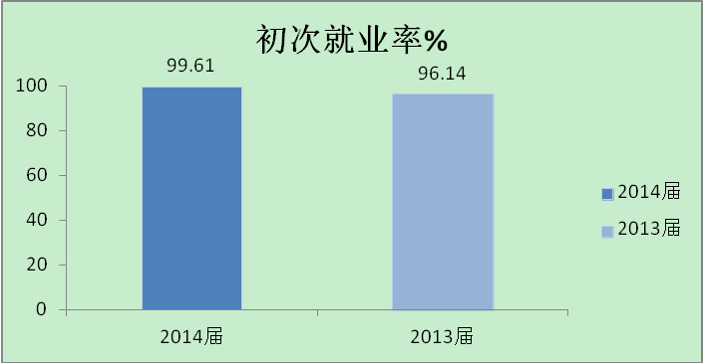
图3-12 2013-2014不含升学毕业生初次就业率对比
数据来源：广东省教育厅关于印发《2014年广东省普通高等学校毕业生初次就业率统计表的通知》
（2）总体就业率
根据麦可思数据显示，我院2013届毕业半年后的就业率为94.0%，与本校2012届（95.0%）基本持平，比全国高职院校2013届（90.9%）高3.1个百分点。我院2013届毕业半年后就业率较高的专业是初等教育（中文）（3年制）、旅游英语（酒店管理）（3年制）（均为100%），其中旅游英语（酒店管理）专业连续两年均保持较高。我院2013届毕业半年后就业率高于同类院校2013届的专业基本实现了充分就业，且具有优势。
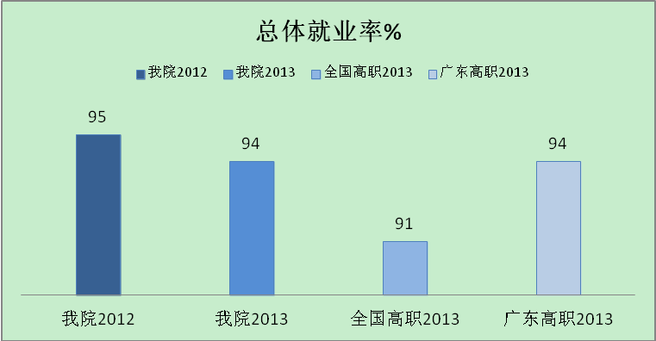
图3-13 2013届毕业半年后的总体就业率
数据来源：1.麦可思-《广东省外语艺术职业学院社会需求与培养质量年度报告》（2014）
2. 麦可思-《广东省高职院校毕业生培养质量、专业预警和产为需求年度报告》（2014）
2.月收入
（1）月收入比上届略有提高
根据麦可思调查数据，我院2013届毕业半年后的月收入为3102元，比本校2012届（3006元）略有提高，比全国高职院校2013届（2940元）高162元，但作为文科高职，相对于广东省高职院校2013届月收入平均薪酬低145元。
图3-14 2013届毕业半年后的月收入
数据来源：麦可思-《广东省外语艺术职业学院社会需求与培养质量年度报告》（2014）
（2）月收入分布
我院2013届毕业生中，有33.4%的人半年后月收入集中在2501-3000元区间段，有17.9%的人半年后月收入集中在2001-2500元区间段，有17.2%的人半年后月收入集中在3001-3500元区间段。我院2013届毕业半年后月收入在2501元以上各区间段的分布比例均高于本校2012届，整体性比上届向高收入移动。
图3-15 2013届毕业半年后月收入区间分布
数据来源：麦可思-《广东省外语艺术职业学院社会需求与培养质量年度报告》（2014）
3.工作与专业相关度
（1）总体专业相关度
根据麦可思数据显示，我院2013届毕业生的工作与专业相关度为65%，与本校2012届（66%）基本持平，比全国高职院校2013届（62%）高3个百分点，比广东省高职院校2013届（60%）高出了5个百分点。
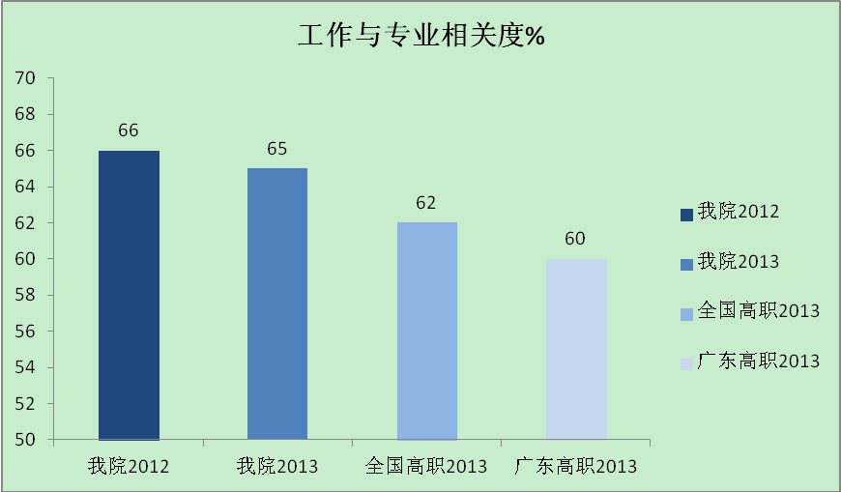图3-16 2013届毕业生工作与专业相关的人数百分比
数据来源：1、麦可思-《广东省外语艺术职业学院社会需求与培养质量年度报告》（2014）
2、麦可思-《广东省高职院校毕业生培养质量、专业预警和产为需求年度报告》（2014）

（2）各专业的工作与专业相关度
我院2013届毕业生工作与专业相关度较高的专业是学前教育（英语）（3年制）（89%）、商务英语（国际贸易）（3年制）（87%）、音乐教育（3年制）（85%），其中，学前教育（英语）（3年制）专业的工作与专业相关度连续两届在全校排名均靠前。
4.毕业生满意度
（1）总体就业现状满意度
根据麦可思调查数据，我院2013届毕业生毕业半年后的就业现状满意度为62%，比全国高职院校2012届（54%）高8个百分点，比广东省高职院校（60%）高2个百分点。 2014届毕业半年后的毕业生满意度已委托麦可思数据公司继续跟踪调查，将于2015年1月开始。
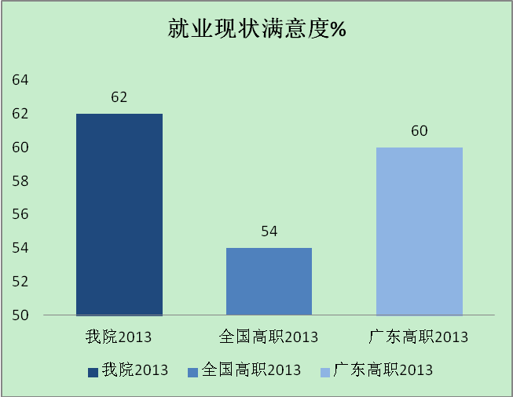
图3-17 2013届毕业生的就业现状满意度
数据来源：1、麦可思-《广东省外语艺术职业学院社会需求与培养质量年度报告》（2014）
2、麦可思-《广东省高职院校毕业生培养质量、专业预警和产为需求年度报告》（2014）
（2）对母校满意度
根据麦可思调查数据，我院2013届毕业生对母校的总体满意度为92%，与本校2012届（91%）基本持平，比全国高职院校2013届（85%）高7个百分点，比广东省普通高职2013届（89）高3个百分点。
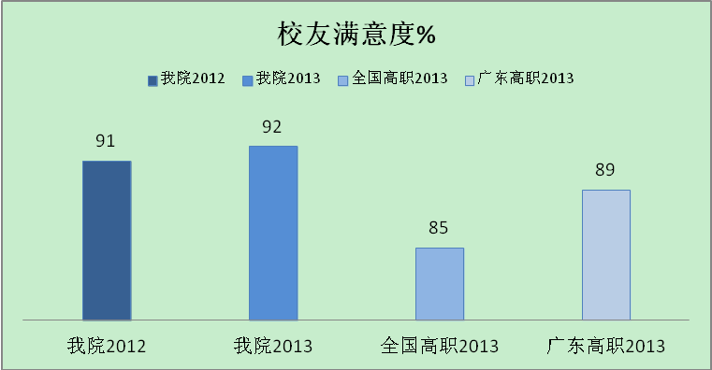
图3-18 2013届毕业生对母校满意的人数%
数据来源：1、麦可思-《广东省外语艺术职业学院社会需求与培养质量年度报告》（2014）
2、麦可思-《广东省高职院校毕业生培养质量、专业预警和产为需求年度报告》（2014）
（3）校友推荐
我院2013届毕业生愿意推荐母校的比例为59%，比本校2012届（63%）低4个百分点，与全国高职院校2013届（58%）基本持平；不愿意推荐母校的比例为10%，与本校2012届（9%）基本持平，比全国高职院校2013届（21%）低11个百分点。
图3-19 2013届毕业生是否愿意推荐母校给亲戚朋友就读的人数%
数据来源：麦可思-《广东省外语艺术职业学院社会需求与培养质量年度报告》（2014）
5.自主创业比例
根据广东省高等学校毕业生就业指导中心大学生就业在线院校端系统统计，2014届毕业生自主创业为8人，占已就业毕业生0.29%，比2013届毕业生自主创业14人（占已就业毕业生0.74%）有所下降。

四、学院教学改革

（一）人才培养模式改革及成效
学院以“高、强、大”（职业素质高、专业技能强、发展潜力大）人才为培养目标，继续探索专业核心技能和职业核心能力并重的“双核协同”工学结合的人才培养模式，进一步完善“4+1”的模块化课程体系。2013-2014学年有19个专业（方向）完成人才培养方案改革，并取得初步成效。其中商务英语专业的《“商英相融、双核相长”的商务英语专业人才培养模式研究与实践》项目获得第七届广东教育教学成果奖（高等教育）一等奖。
案例1：“商英相融、双核相长”的商务英语专业人才培养模式
商务英语专业创新“商英相融、双核相长”的工学结合人才培养模式，构建“基础素质、职业核心、专业基础、专业核心”和“能力拓展”的“4+1”双核课程体系。落实“商英相融”理念，通过对就业岗位群工作任务和工作能力分析结果设置课程，采用全英或双语授课使商务与英语相融，校行企合作共同培养专业核心技能和职业核心能力，构建以交易会实训为特色的实践检验模式，彰显该模式的“商英相融”人才培养特色。改革“教师+教材+教室”的教学模式，采用“企业经理+真实项目+商务场所”的教学模式，实现校企共育；改革教学内容，与行业企业联合开发双语课程，编写系列工学结合教材，提高教学内容与行业产业的融合度。“商英相融”即实现“语言+职业”和“语言+行业”的“双融”，主要以服务区域性的职业和行业为中心，与区域经济发展互动。以项目化教学中心——商务中心为支点，开展以“广交会实训”和社会培训为主的服务区域经济的各种项目。“商英相融、双核相长”的商务英语专业人才培养模式形成了以下创新点：
（1）人才培养模式创新：商英相融、双核相长
经过6年的不断探索、实践和研究，本专业构建并实践了“商英相融、双核相长”的人才培养模式，构建专业核心技能和职业核心能力的“双核”课程体系。本专业建设方案和人才培养模式在广东省示范性院校论证会上得到职教专家组朱传礼、姜大源、马树超等的一致认可，并顺利通过立项论证。
（2）教学模式创新：创建商务中心，创新实践教学
商务英语专业把握市场脉搏，创建商务中心，直接与市场对接，承接翻译、店面营销、网络营销等任务，集中体现“工学结合”的办学特色。根据广交会短期人才需求旺盛的规律，与行业企业紧密合作，探索出“旺进淡出”的实践教学模式。根据学生反馈，这是他们获取知识、提升实践能力的重要途径。这一实践教学模式已辐射到本校其他专业及兄弟院校。
（3）专业建设机制创新：实施校企“双专业带头人”机制
根据《广东省外语艺术职业学院专业带头人遴选和管理办法》，聘请行业人士担任项目化教学中心——商务中心副总经理兼企业专业带头人，与校内专业带头人共同指导专业建设和校内外实训课程，并带领学生按企业化运作商务中心，着力打造学生专业核心技能和职业核心能力，实施效果明显。

（二）专业结构调整及成效
1.专业建设
学院设置有24个专业，覆盖5个专业大类，9个专业类，2013-2014学年招生专业22个，其中汉语和服装表演2个专业暂未招生。学院扎实推进各层级专业的基础建设工作，2013-2014学年组织了新办专业检查和院级达标专业验收，并积极申报省级重点专业建设项目。学院现有5个省级示范性专业；2个中央财政支持专业服务产业发展能力重点建设专业（已验收）；8个省级重点专业建设项目；1个院级重点专业。省教育厅给予了学院大力支持，下拨了450万元专项资金用于省级重点专业建设。
表4-1 学院已建成的示范性专业一览表
序号 | 专业名称 | 级别
1 | 英语教育 | 省级示范性专业
2 | 学前教育（英语） | 省级示范性专业
3 | 现代教育技术 | 省级示范性专业
4 | 美术教育 | 省级示范性专业
5 | 音乐教育 | 省级示范性专业
表4-2 2013-2014学年在建的重点专业一览表
序号 | 专业名称 | 级别
1 | 商务英语 | 中央财政支持高等职业院校提升专业服务产业发展能力项目（已验收）
1 | 商务英语 | 省重点专业建设项目
2 | 学前教育 | 中央财政支持高等职业院校提升专业服务产业发展能力项目（已验收）
2 | 学前教育 | 省重点专业建设项目
3 | 艺术设计 | 省重点专业建设项目
4 | 表演艺术 | 省重点专业建设项目
5 | 英语教育 | 省重点专业建设项目
6 | 文秘 | 省重点专业建设项目
7 | 旅游英语 | 省重点专业建设项目
8 | 计算机多媒体技术 | 省重点专业建设项目
9 | 商务日语 | 院级重点专业
2.课程建设
学院2013-2014学年继续推进网络课程建设，加强精品资源共享课的建设，并积极探索教学模式改革。2013-2014学年在建的有6门国家级精品资源共享课立项建设课程，其中4门教师教育国家级精品资源共享课立项建设课程通过了中期检查；1门省级视频公开课建设课程和1门省级精品资源共享课建设课程通过了省级验收，另有9门在建的省级精品资源共享课立项建设课程；28门院级精品资源共享课培育课程，其中18门通过了院级中期检查。目前获得上级经费支持共60万元。
积极探索教学模式改革，一是大力开展工学结合课程，如应用英语（国际客户管理）专业、艺术设计（玉器设计与制作）专业将课程放置于校外实践基地授课，与工作岗位密切结合；二是聘请企业行业专家校内授课，如文秘（速录）专业聘请行业专家到校内授课；三是校内开展网络自主课程，学院已有两门省级精品开发课程通过验收，并在校内面向全院学生开设网络自主学习课程，实现资源共享。四是开展教学比赛，推进教学方法、教学手段改革，学院举行了院级信息化教学大赛，并遴选项目推荐参加省级微课比赛，获得3项一等奖。
表4-3 2013-2014学年学院在建的省级课程一览表
序号 | 课程名称 | 级别
1 | 小学生心理辅导 | 教师教育国家级精品资源共享课立项建设课程
2 | 小学英语教学设计 | 教师教育国家级精品资源共享课立项建设课程
3 | 小学英语课程标准语教材研究 | 教师教育国家级精品资源共享课立项建设课程
4 | 教师舞蹈技能 | 教师教育国家级精品资源共享课立项建设课程
5 | 小学英语教与学 | 国家级精品资源共享课立项建设课程
6 | 商务英语翻译 | 国家级精品资源共享课立项建设课程
7 | 外语应该这样教——儿童英语教与学 | 省级精品视频公开课建设项目，已验收
8 | 儿童舞蹈教与学 | 省级精品资源共享课建设项目，已验收
9 | 小学英语教学设计 | 省级精品资源共享课建设项目
10 | 商务英语翻译 | 省级精品资源共享课建设项目
11 | 声乐基础 | 省级精品资源共享课建设项目
12 | 音乐制作技术与应用 | 省级精品资源共享课建设项目
13 | CI设计与应用 | 省级精品资源共享课建设项目
14 | 多媒体课件制作 | 省级精品资源共享课建设项目
15 | 普通话技能训练 | 省级精品资源共享课建设项目
16 | 小学教育与教师技能 | 省级精品资源共享课建设项目
17 | 小学心理学 | 省级精品资源共享课建设项目

（三）校企合作及成效
案例2：引校入企——四会玉雕学院
艺术设计（玉器设计与制作）专业依据地域文化特色，依托企业定单式培养模式的开展，搭建校企合作的平台，满足生产性实训的需求。2009年至今与四会市玉鼎记玉器珠宝有限公司建立密切的合作关系。校企共同探讨“企中校”的人才培养模式，共建大学生校外实践教学基地，并成立四会玉雕学院，校企合作取得初步成效。
（一）总体情况
合作企业四会市玉鼎记玉器珠宝有限公司于1993年成立，公司自主拥有国际品牌JADE FACTORY (汇玉堂)和MOUNTAIN JADE ("碧玉山")。公司现有员工63人，其中：设计创作人员15人，省级工艺大师1人，具有中级职称的设计人员4人。公司现有可容纳60人的培训中心和1000多平方米的雕刻车间。
在艺术设计（玉器设计与制作）专业与四会市玉鼎记玉器珠宝有限公司校企合作过程中，校企双方共同按照合作计划开展工作，于2013年12月成立四会玉雕学院。校企共同健全四会玉雕学院管理体系、建设专兼结合指导教师队伍、建立开放共享机制；完善办学环境、实践条件建设和人才培养方案制订。
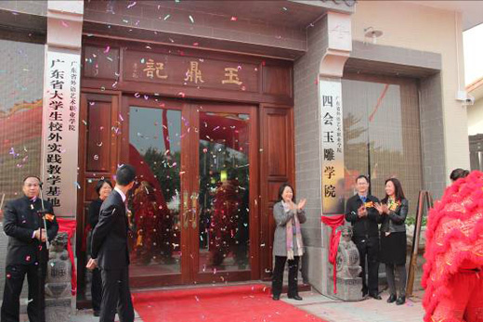
图4-1 四会玉雕学院挂牌仪式
（二）专业建设情况
基于四会玉雕学院，在四会工艺美协、依托企业玉鼎记公司及学院的共同合作和探讨下，建立了协同育人的人才培养机制。根据艺术设计（玉器设计与制作）专业的教学要求，参照玉雕行业设计的职业资格标准和职业岗位要求，共同修订艺术设计（玉器设计与制作）专业人才培养方案。建设该专业教材，完成3部教材（或讲义）的开发；建立了1门网络课程；建立资源共享的专业群及教学资源库。
表4-4 校企共同开发教材（讲义）列表
序号 | 讲义或教材名称 | 负责人
1 | 玉器白描设计 | 郑蔚珊
2 | 玉器设计与工艺基础 | 赖文丽
3 | 玉器纹样设计 | 王大勇
（三）四会玉雕学院建设情况
校企积极投入基地的硬件建设，在2013至2014年建成玉器设计室、玉器雕刻实训室、打磨抛光与后期制作实训场、大师工作室、培训中心与创业中心。基地设备配置基本到位，并投入使用。基地在建设期内，已建实践场所承担了艺术设计（玉器设计与制作）专业学生的专业实践及顶岗实习任务，获得较好的教学效果。
表4-5 四会玉雕学院已建实训室列表
序号 | 实训室名称 | 实训室功能
1 | 玉器设计室 | 玉器的造型设计与创作
2 | 玉器雕刻室 | 玉器雕刻制作
3 | 打磨与抛光室 | 玉器的后期加工
4 | 创业培训中心 | 玉器销售与培训

（四）管理体系构建
在校企管理体系框架下，优化、整合实践教学基地资源配置；根据“校企双管、服务教学、兼顾科研、资源共享”的原则，基地资源统一调度使用。建立实践教学基地教学开放运行的政策、经费、人事等保障机制，完善实践教学质量保证体系。制定出完善的实践教学质量管理制度。
设计中心
副院长（企业）
学生管理
雕刻中心
后期制作中心
管理员（学校）
管理员（企业）
培训中心
大师工作室
四会玉雕学院院长（学校）

图4-2 实践教学基地管理体系图
（五）合作成效
1.教学模式改革
通过四会玉雕学院这一年多的实践教学，改革了校外实践教学模式，建立实践教学体系。紧贴行业、企业需求，构建“以真实项目驱动，实现学习与工作交替、课堂与职业活动对接”的工学结合人才培养模式。建立适合基地建设的实践教学体系，教学体系分“玉雕设计和造型基础技能仿真训练→玉雕设计与工艺技术真实训练→玉器产品开发创新性训练”三个层次。实施“厂中校”教学模式，取得了较好的教学效果。
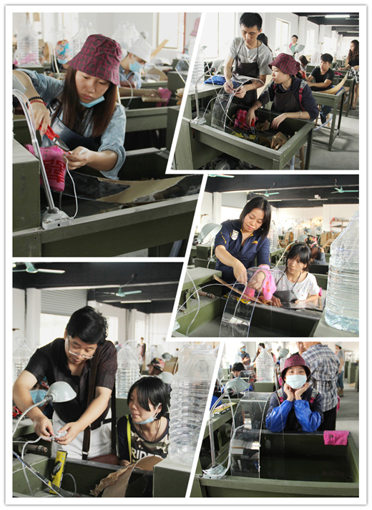
图4-3 “厂中校”学生实践情况
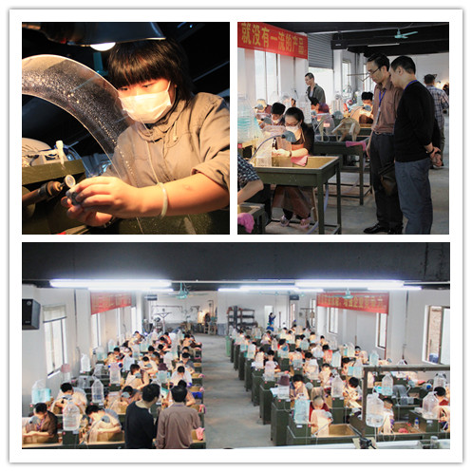
图4-4 “玉鼎记杯”玉器设计技能竞赛现场
（六）参加专业竞赛，取得优异成绩
2013年11月在四会玉雕学院举行市级竞赛“玉鼎记杯”玉器设计技能竞赛，该专业实习学生积极参加，与来自四会的其他一百多名选手同一车间竞技，现场创作设计与雕刻。最后有四位同学获得了名次。
（七）举办展览与销售活动
2014年4月28日，美术系在美术楼展览厅举办2014年学生玉器作品展销会开幕式。展出的作品共有200多件，包括有玉雕作品、教学玉雕仿真作品、油泥等，每份作品都凝聚了师生的心血和汗水。展出的同时也是销售的时候，同学们不但学习设计、雕刻、同时也学习销售产品，产销一条龙服务。
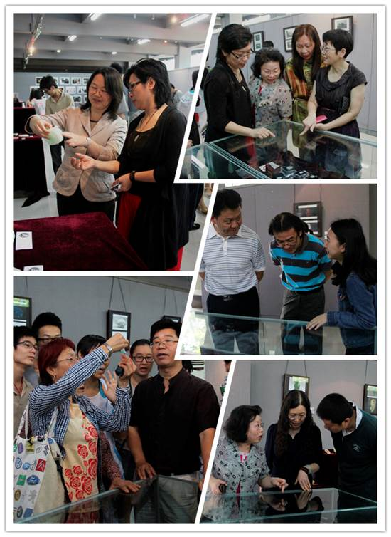
图4-5 学生作品展厅观展现场
（八）开展各类培训，提高本专业的社会服务能力。
2013年11月广东省肇庆市四会中等专业学校的学生到四会玉雕学院参观、体验，在企业老师的安排下，由艺术设计（玉器设计与制作）的实习学生担任广东省肇庆市四会中等专业学校学生的小老师，进行一对一辅导。
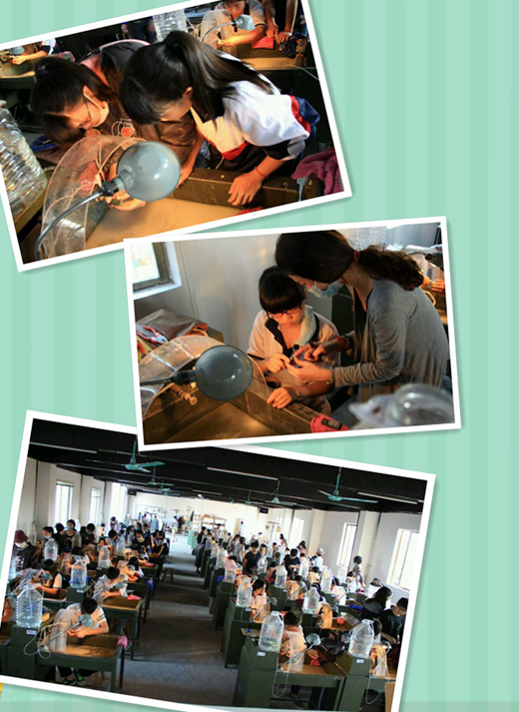

图4-6 本专业学生辅导培训中专学生情景
表4-6合作成效汇总表
成果项目 | 名称 | 级别 | 参与人
合作开发教材  （讲义） | 玉器白描设计 |  | 郑尉珊
合作开发教材  （讲义） | 玉器纹样设计 |  | 王大勇
合作开发教材  （讲义） | 玉器设计与工艺基础 |  | 赖文丽
合作开发教材  （讲义） | 嶺南玉雕谱系 | 市级 | 四会工艺美协
培训项目 | 玉雕中职培训 | 校级 | 80人
培训项目 | 翡翠中级检验员 | 省级 | 2010级玉器班  2012级玉器班
技能竞赛 | 肇庆市玉雕技能大赛 | 市级 | 2010级玉器班10名  其余50名
技能竞赛 | 银壶设计大奖赛 | 省级 | 全体美术系学生
特色项目 | 2014学生作品展销会 | 校级 | 玉器专业全体学生
特色项目 | 玉鼎杯毕业作品展 | 校级 | 2014级全体毕业生
特色项目 | 四会市新江的博物馆的建设 | 市级 | 四会玉雕学院全体人员
获奖成果 | 深圳文博会获奖 |  | 《垂鳞纹升鼎》获特别金奖；超过20件作品分别获得金银铜奖。
获奖成果 | 中国玉（石）器“百花奖” | 金奖 | 张森才
师资队伍建设 | 获得工艺美术专业技术资格职称2012年新增职称人数为16人，2013年新增职称人数为11人。 | 省级 | 四会玉雕学院全体人员
案例3：外语系英语教育专业南海大学生校外实践基地
2013-2014学年外语系英语教育专业依托南海大学生校外实践基地，送出了第二批实习实训生共238人，其中203人在该基地属下的47所小学接受了为期8周的教育实习，35人赴该基地属下的小学开展第二课堂、英语文化活动指导等工作。英语教育专业以“合作共赢”为目标，扎实推进与佛山市南海区教育局的合作，共同强化学生的“双核心能力”。
共建省级项目“广东外语艺术职业学院—南海英语教育大学生校外实践基地”（下称“南海基地”）。
南海基地是2013年我院申报并立项成功的省级大学生实践基地。通过一年的建设，该基地在2013-2014学年能够容纳的实习生数量比上一学年增加了20%。南海区是佛山市的教育强区，小学外语教学改革也是该区的小学教学特色强项之一。南海基地的一线小学拥有先进的教学理念和丰富的教学资源，共建该基地也为英语教育专业学生提供了实习实训的优良条件。利用基地可进行教改指导、教材开发，教学资源库共享等方面的合作。
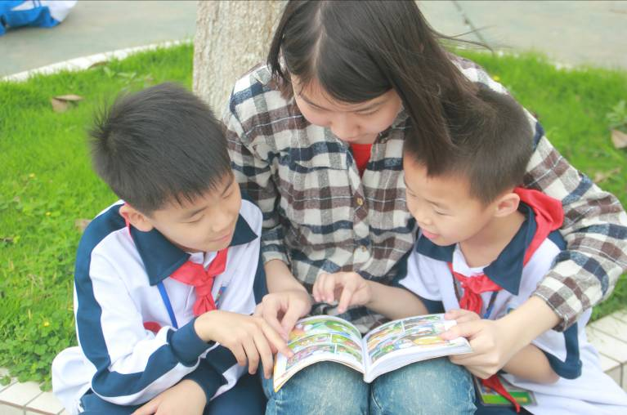
图4-7 实习生指导学生读书活动
2013-2014学年，英语教育专业与南海基地狮山、丹灶等地区教育局签订了顶岗置换培训协议，为上述单位的一线小学英语骨干教师提供了优质的教学法培训课程。在本学年，外语系派出教学法专任教师，赴狮山、丹灶等地开展听课、评课等培训后跟踪服务，受到了当地一线教师和教育局领导的一致好评。

（四）信息化建设及成效
2013年9月，学院启动了为期三年的“数字化学习环境建设”项目。“数字化学习环境”建设是在学院数字化校园一期建设的基础上，将信息技术与教育教学相融合，整合学院各类教学资源、信息资源，创新教学、管理和服务模式，创建具有学院特色的泛在、高效、实用的学习环境。主要建设内容是大幅提升学院信息基础设施水平；运用信息技术提升管理服务水平，实现信息技术与自主学习高度融合，驱动教育教学创新；通过校企合作，创新信息化项目建设开发模式，使学院信息化整体水平进入广东高职院校前列，为学院“高强大”人才培养和专业建设提供技术支撑。经过一年建设，主要取得如下成效：
1．学院网络基础设施升级完善，出口带宽大幅提升。
学院投入200万元，完成了燕岭校区异地数据备份容灾机房装修工程和校园网灾备备份工程建设，购置了VPN服务器、千兆防火墙、网页防篡改系统和服务器数据备份软件等数据安全项目，加强了校园网络安全性，保障了数字化校园系统的正常运行。
学院网络出口带宽由133M扩容到600M,实现了大幅提升，并在省内高职院校率先使用IPV6资源，解决了长期制约学院各信息应用系统和数据业务开展的瓶颈问题，优化了校园网络结构和应用系统运行环境。
2．计算机教室和多媒体教室设备升级更新
学院先后投入450万元，更新旧计算机教室设施6间（共460座），新建计算机教室1间（60座），更新多媒体教室设备20套，新建燕岭校区校园广播电铃系统1套，改造五山校区校园广播电铃系统1套，升级更新了多项的过期、陈旧教学设施，受到师生高度好评。
3．借助外力，实现校园移动覆盖
通过与中国电信公司合作共建的方式，由电信出资，通过双SSID的方式，实现了学院两个校区所有办公区域、教学区域的无线网络覆盖，使学院移动校园网络建设和应用实现了从无到有的跨越式发展。
4．初步完成学院虚拟（云）桌面系统建设
为给师生提供更好的学习环境，我们积极探讨实践云计算技术在教育信息化中的应用，建设了基于VMWARE虚拟系统的新型的学院教学、办公信息化应用环境——学院虚拟（云）桌面系统。目前已完成了虚拟（云）桌面平台的搭建，并已有2间虚拟桌面计算机课室和15间虚拟桌面多媒体课室在推广使用。虚拟（云）桌面系统进一步提升了我院教学设备的综合应用性能，实现了按需、快捷的IT服务和设备集中管理控制，保障了教学需要。
5．信息化项目建设与开发模式探索取得阶段性成果
学院有效地探索实践了“校企合作、协同创新”，开发具有自主知识产权的教育信息化应用系统的信息化项目开发建设模式。学院与广州蓝梵信息科技有限公司签订了信息化系统建设校企合作协议，成立校企合作的“教育技术开发中心”；与中兴通信股份有限公司签订教育信息化建设战略合作协议，共同制定学院教育信息化发展规划和信息化建设方案。目前已通过合作开发了4套教育信息化应用系统。

（五）国际化办学及成效
教育国际化是现代教育发展的一个重要趋势，把学院建设成具有国际化特色的大学，是我们一直以来的奋斗目标。2013年5月23日，我院国际教育中心正式成立，它的成立是学院国际教育事业取得的突破，标志着学院朝着“建设有国际化特色的大学”目标又迈进了一步。2013-2014这一学年来，学院国际化发展的步伐坚实而有力，国际化办学工作取得了阶段性进展。
1.多渠道开发国际教育合作伙伴
2013-2014学年，我院先后与俄罗斯图拉列夫托尔斯泰国立师范大学、印尼万登八华学校、台湾朝阳科技大学、台南大学、日本筑紫女学园大学、新西兰维特利亚国立理工学院等6所合作院校签署合作协议，其中我院与新西兰维特利亚国立理工学院合作共建“广东省外语艺术职业学院--新西兰维特利亚国立理工学院艺术培训中心（广东省）”，实行“3+1”合作办学模式，开辟了国际合作办学新途径。
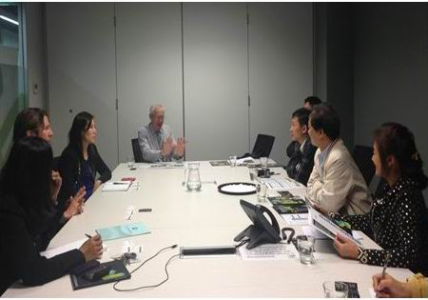
图4-8 骨干教师访问澳大利亚和新西兰
2.宽领域构建师生交流国际化平台
在干部教师境外进修、学生交换、学生培训以及为学生创造国际就业环境等方面，学院都积极地推进。2013-2014学年学院共选派了46名干部教师赴美国、台湾、土耳其等国家和地区，参加境外进修培训，开阔了教师的国际化视野，吸取了国外的先进教学经验；在回国后，面向全院开设文化讲座，介绍国外社会风情、教育特色等，分享进修经历，受到学院师生的喜爱。
学院作为广东省教育厅“高校学生赴台研习项目”首批入选的十所高校之一，从2010年开始至今已有59名学生参加赴台研习项目，这一学年我院有25名学生参加，涵盖了英语教育、学前教育、美术教育、玉器设计与制作等多个专业。学生回校后反响良好，先后举办了5场的研习成果分享会，两名美术系的研习生还举办了赴台成果个人影展。
本学年，我院选派了2名学生赴韩国蔚山大学、日本筑紫女学园大学参加交换研习项目，为学生们提供了海外学习交流的机会，促进学生们更全面掌握专业知识，拓宽知识面，培养学生的国际意识、国际视野，提升自身的能力和综合素质。
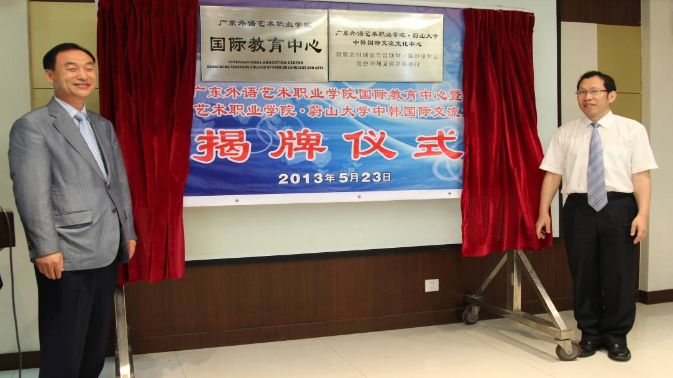
图4-9 我院国际教育中心和中韩国际交流文化中心正式成立
我院还积极为学生们搭建国际就业的平台。11月我院与印尼的万登八华学校签署了合作协议，该校从我院征选了十名优秀的学前系毕业生到该校下属幼儿园任教，其下属幼儿园是印尼最大的幼儿园，非常注重中华优秀文化的传承，十分优待中文教师。
3.全方位营造校园国际化氛围
学院积极组织开展外教讲座及其他各类国际文化讲座，针对学生专业特点，2013-2014学年主办了系列讲座15场，包括《国际教育与学业发展规划》、《外籍教师讲座》、《赴台学习成果分享会》，外国院校讲座及交流会等，听众达3850人次，为学生提供了一个认识和了解世界的平台，受到学生欢迎。
2013年5月学院与蔚山大学合办的中韩国际交流文化中心成立以来，于10月起举办韩语培训班，本学年举办了两期初级班，共39名来自学院各系的学生修读了《韩国语1》课程，为想学习韩国语言及了解文化的学生提供了专业的培训。
4.积极发展来华留学生教育
经广东省人民政府侨务办公室、广东省教育厅批准，我院被确定为“广东省首批中华文化传承基地”13个单位之一，从2008年受广东省人民政府侨务办公室的委托至本学年末，我院已承办了六期海外华文幼师培训班，共计为亚洲、美州11个国家和地区培训华文幼师183名，其中本学年有来自印度尼西亚、缅甸等4个国家的26名学生。海外华文幼师培训工作是我院开拓国际化办学的重要举措，它为缓解东南亚华文幼教师资短缺问题做出了积极的努力，为传承中华文化做出了贡献。
2013年，我院获批成为广东省5所自主考核招收香港学生的试点高等职业学院之一，积极开展了自主考核招收香港学生工作。
2013-2014这一学年来，在扩大教育开放的大背景下，我院的国际交流合作从一般性的学术交流、人员互访，上升到平台共建、合作办学、协同发展的新阶段，学院将努力构建全方位、多层次、宽领域、高水平的国际化办学平台，向有国际化特色大学的目标迈进。

五、政府办学支持

（一）政府资金支持
2013年，学院办学经费总收入19,480.48万元，收支比为1.19:1。政府对我院加大了支持力度，其中财政经常性补助收入7,202.33万元（2012年：6,828.49万元），比上一年度增加5.47%；中央、地方财政专项收入3,361.83万元（2012年：994.87万元），比上一年度翻了一番。学院深入研究部署改善学院办学条件、提升办学质量的举措，争取中央财政高职教育“以奖代补”专项资金的专项支持，同时高度重视省级示范校建设项目的开展，顺利通过省级示范校建设中期检查，获得省财政资金的大力支持。

（二）政府项目支持
一年来，学院积极争取各类建设项目及建设经费
2013年优秀青年教师培养计划资金35万元、精品开放课程 万元、2013年中央财政高职教育奖补资金预算620万元、强师工程“幼儿园教师达标工程”和“中小学教师素质提升工程”资金792万元、小学全科教师培训专项经费30万元、2013年省直公费医疗办证单位医疗金和备用金108万元、协同育人平台 万元、欠发达地区幼儿骨干教师培训班经费98万元、2013年省级高等职业教育专项资金453万元、2011年省级高等职业教育专项资金500万元等。通过开展各类建设项目，学院进一步深化办学体制机制建设，推进人才培养模式的改革，逐渐显现成效。

（三）政府政策支持
国家加快发展现代职业教育，规划职业教育与经济社会发展，协调推进人力资源开发与技术进步，推动教育教学改革与产业转型升级衔接配套。广东省出台了《广东省高等教育“创新强校工程”实施方案（试行）》，以协同创新为引领，以协同机制创新为重点，全面推进高校改革，促进高校提升办学水平，增强高校人才培养、科学研究、社会服务和文化传承创新能力。
我院充分利用加快发展现代职业教育的政策，以内涵发展为核心，积极推动学院体制机制创新。在“政校行企”深度合作的理念指导下， 2014年8月，我院“艺术设计协同育人平台”被认定为广东省首批建设的协同育人平台，该平台包括“岭南艺术学院”、“艺术设计三创发展中心”，充分整合了各类办学资源，采取企业（或设计公司）及我院艺术设计专业群协同建设、资源共享的管理运行机制，初步构建了“现代学徒制”人才培养的质量监控体系，有效推动了学院“政校行企”之间的深度合作。我院牵头成立的“广东省学前教育职业教育集团”，包括华南师范大学等高校、东莞学前教育行业协会等行业、广东省委机关幼儿园等知名幼儿园共70多家理事单位。在各理事单位的通力合作下，职教集团逐渐成为全省学前教育的核心力量和智慧库，一年中完成了广东省中等职业学校学前教育专业的办学质量评估工作；《中高职衔接学前教育专业教学标准及课程标准研制》工作；各类学前教育师资培训工作；提议举行并完成了“广东省首届高职院校学前教育学生技能大赛”工作，推动全省学前教育专业的发展。

六、社会服务及成效
表6-1 学院服务贡献表
院校代码 | 院校  名称 | 指标 |  | 单位 | 2013年 | 2014年
 |  | 1 | 毕业生就业去向（以下三类都填,总和不受100%约束）： | — | — | —
 |  | 1 | 毕业生人数（合计） | 人 | 2075 | 2791
 |  | 1 | 其中：就业人数（合计） | 人 | 1997 | 2785
 |  | 1 | A类:留在当地就业比例 | 人 | 98.02% | 98.39%
 |  | 1 | B类:到中小微企业等基层服务比例 | 人 | 66.41% | 75.13%
 |  | 1 | C类:到国家骨干企业就业比例 | 人 | 3.04% | 7.17%
 |  | 2 | 横向技术服务到款额 | 万元 | 114.4 | 95.98
 |  | 3 | 纵向科研经费到款额 | 万元 | 38.55 | 46.35
 |  | 4 | 技术交易到款额 | 万元 | 0 | 0
 |  | 5 | 非学历培训到款额 | 万元 | 860.73 | 1785.66
 |  | 6 | 公益性培训服务 | 人日 | 1200人 | 1430人
院校主要办学经费来源：省级□ 地市级□ 行业或企业□ 其他□（单选）

（一）尽职尽责当好教育部门的参谋和助手
我院作为广东省级示范性院校建设单位，发挥和拓展社会人才培养功能是我院服务社会的一种重要表现和举措。我院充分发挥小学、学前师资培养的品牌作用，近年来承担了省教育厅关于广东省农村小学教师继续教育、幼儿园规范化办园等方面的委托课题，为政府决策提供咨询服务，协助政府制定了广东省学前教育三年发展计划、幼儿园规范化办园标准、广东省科学保教示范园标准等政策。
1.在省教育研究院的指导下，由我院学前教育系专业带头人张莉副教授担任项目负责人，组织由政府教育行政人员、校外学前教育专家、一线资深幼儿园园长、专任教师组成的研究团队，开展调研，成功完成了《广东省学前教育专业中高职衔接专业教学标准和课程标准研制》的工作。
2.2014年1月，受广东省教育厅委托，我院作为广东省学前教育职教集团理事长单位统筹协调开展中等职业学校学前教育专业检查工作，对100多所省内的中职学校学前专业的建设情况进行全面评估。

（二）积极主动为地方提供各类培训服务
充分发挥我院具备广东省高等教育学会、小学教师教育专业委员会、广东省小学校长培训基地、小学教师继续教育培训基地等优良的培训条件，结合珠三角和区域产业人才需求，积极开展各类师资、考证、行业技术、远程网络等社会培训，本年度共培训88717人次，共收入1785.66万元，其中面向社会开展的师资培训（含远程网络培训）达34144人次。
图6-1 学院各类培训人数
1.积极服务欠发达地区基础教育，通过送教上门、集中培训、顶岗实习置换培训等多种途径，为全省尤其是省内欠发达地区培训基础教育和学前教育师资。2014年承担政府主管部门委托师资培训有：广东省幼儿园园长任职资格培训班、幼儿园骨干教师培训班、清远市义务教育阶段美音体骨干教师培训班、小学英语教师培训班、学前及义务教育阶段教师资格人员心理学、教育学培训班等多个培训项目，本年度共培训2119人次，社会反映良好。
2.作为“国家级语言文字规范化示范校”和“广东省语言文字培训测试工作办公室”的挂靠单位，我院主要对广州范围的高校师生以及社会各界人士，进行普通话培训和普通话水平测试，本学年普通话培训测试达 50226 人次。
3.学院建立了“广东教师研修网”和“育人教师研修网”2个师资培训网络平台，积累了402门的优质网络课程和223名优秀培训师，为有效节省师资培训成本，扩大师资培训的覆盖面提供了强有力的平台。本年度为肇庆市开展了肇庆市国家义务教育课程标准网络全员培训达31578人次。
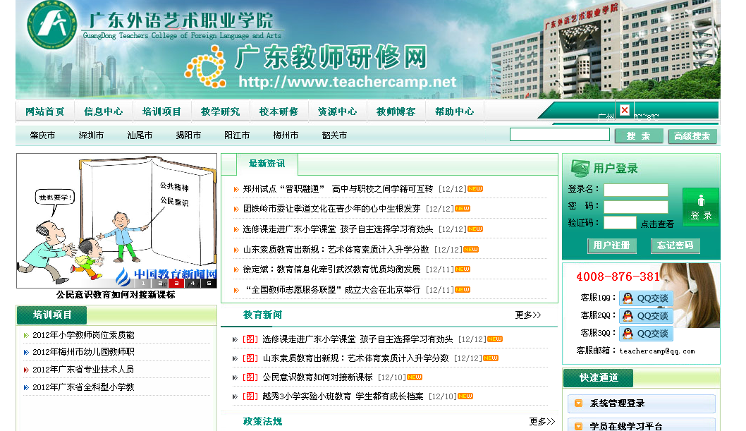
图6-2 学院师资培训网络平台——广东教师研修网
（三）积极开展校企合作，致力于建设具有本校特色的产学研道路。
学院为满足高职院校不断提升的对课程规划和信息化建设的实际需求，与广东启明科技发展有限公司、广州市雅信达信息技术有限公司等公司开展产学研合作，合作开展《计算机智能语言信息技术在广东省高考英语听说考试中的应用研究》、《高职院校口译课程语料开发研究》等课题研究，旨在加大信息技术在高考英语听说考试中的应用及高职院校口译课程改革力度、拓宽口译资源产业化道路。本年度共收入企业提供横向科研经费的95.98万元。
（四）充分利用学院资源，为社区开展各类公益服务。
学院顺应政府重视民生建设，鼓励职业院校服务社区的政策导向，进一步加强社区学院的工作，在我院共建社区（兴华街道、元岗街道、五山街道）的基础上，新增广州市第二少年宫、育龙居小区等社区服务点2个，拓展多个服务项目，2014年为社区居民、企业职工和幼儿园幼儿提供免费服务、培训达1430人次。
1.学院与广州市天河区元岗街道办合作开展社区服务项目，选派优秀的学前教育专业学生到该社区开展了第二期“伴我童行”学障儿童学习能力提升项目。与广州市第二少年宫合作开展志愿者社区儿童服务项目。与广州小记者摇篮指导中心合作，到广州市6所幼儿园开展“走进幼儿园之小记者摇篮项目”；与五山街道合作开展摄影培训项目，免费为摄影爱好者提供培训及摄影展场所。
2.充分利用学院的学前教育实训室等内部资源，在周末开放实训室举办亲子教育、音乐、美术等各类儿童培训班，为学院教职工的适龄子女以及周边社区居民提供质优价廉的儿童服务，受到了社区居民的普遍欢迎。

七、问题与展望
国家将职业教育提高到战略的层面，这对我院来说，既是难得的发展机遇，但也将会面临更多的困难和挑战。我们需要结合学院实际，不断改革创新，凝练办学特色，提升办学水平，开创新的局面。

（一）促进内涵发展和人才培养质量提升
加强发展规划研究，优化专业结构和布局，促进学院规模、结构、质量、效益相协调的内涵式发展。根据教育部高校办学条件标准，结合学院现有条件，着眼于发挥人才培养质量最佳效益，开展学院发展规划研究；根据广东经济社会发展的新要求，结合学院的发展基础和专业特点，加快适应文化艺术产业、现代服务业的专业发展，推动专业设置与产业需求对接、课程内容与职业标准对接，修订人才培养方案。

（二）高质量推进省级示范性院校建设，促进学院人才培养质量和水平提升
扎实推进省级示范校建设任务的实施，落实学院有关示范校建设各项管理制度，做好示范校专项任务管理平台的建设与维护，督导各项建设任务优质按时完成，促进全院人才培养模式优化、校企合作深化、育人环境强化，提升学院人才培养整体实力。

（三）加强协同创新体制机制建设，探索多样化的人才培养模式改革
扎实推进学院创新强校工程规划实施，积极开展校企股份制合作办学、国际合作办学等办学模式探索，完善中高职衔接人才培养模式改革，争取开展“现代学徒制”、与本科院校“3+2”一体化培养试点工作。

